**4° AÑO – NTICx – Prof. Lorena Laurino**

**Fecha: 19/10/20 Videoconferencia (MEET-11 h)**

**PLANOS Y ÁNGULOS DE LA IMAGEN**

Los planos no solo influyen en la audiencia lo que se escucha, también lo que se ve, qué parte y desde qué ángulo se ve.

Primero vamos a ver algunos de los planos que existen:

**PLANO GENERAL**

El personaje en su entorno

**PLANO ENTERO**

La cabeza hasta los pies (incluye todo el cuerpo)

**PLANO AMERICANO**

La cabeza hasta las rodillas

**PLANO MEDIO**

La cabeza hasta la cintura

**PRIMER PLANO**

La cabeza hasta los hombros

**PLANO DE DETALLE**

Cualquier parte del cuerpo (ojo, boca, mano, etc.)



Ahora vamos a ver algunos de los distintos **ángulos de la cámara**:

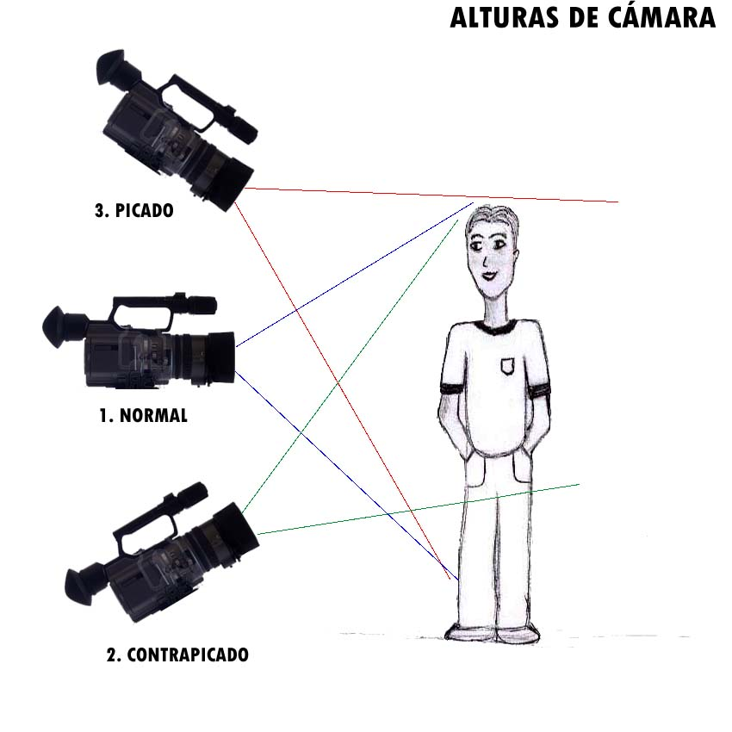

1. La toma **NORMAL** es el nivel habitual de la mirada.
2. La toma en **CONTRAPICADO** es la toma que se realiza desde abajo y produce el efecto contrario al picado: agranda, exalta.
3. La toma en **PICADO** es aquella que se realiza desde arriba y produce una sensación de inferioridad o sumisión.

****ACTIVIDAD

1. Observa las siguientes imágenes e identifica el tipo de **PLANO** en los cuadros de texto.

 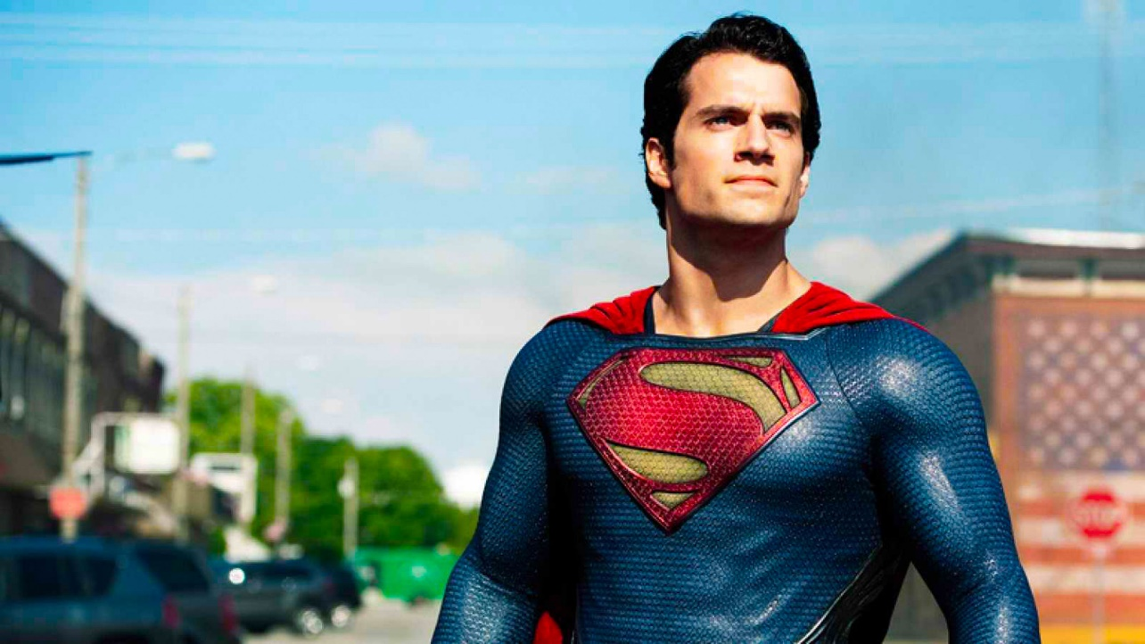

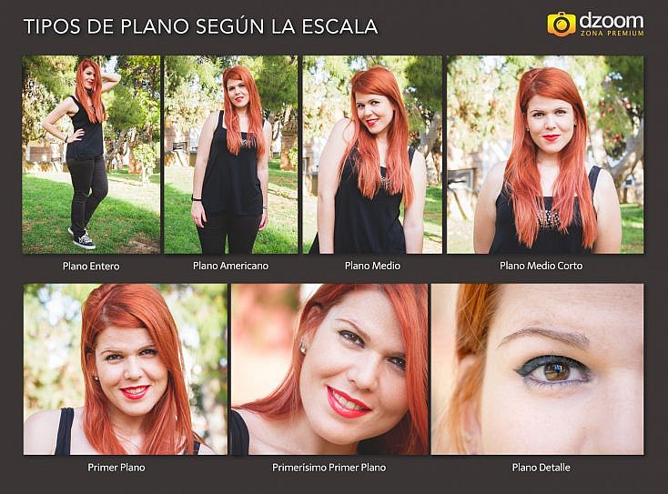



 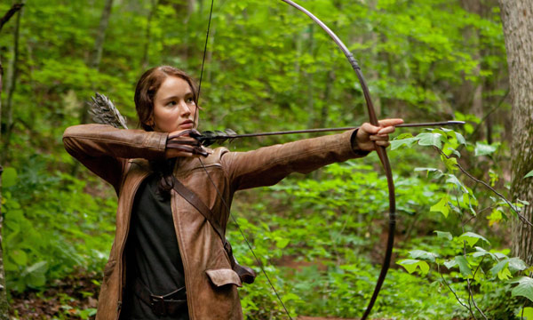

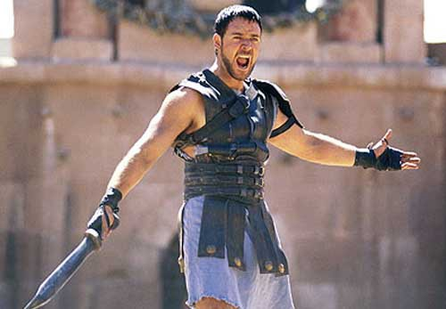 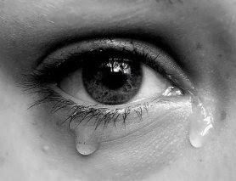

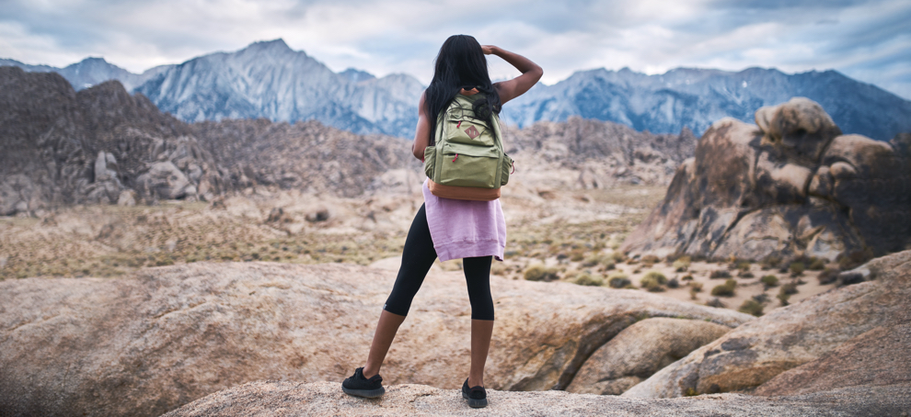

1. Observa las siguientes imágenes e identifica el tipo de **ÁNGULO** en los cuadros de texto.

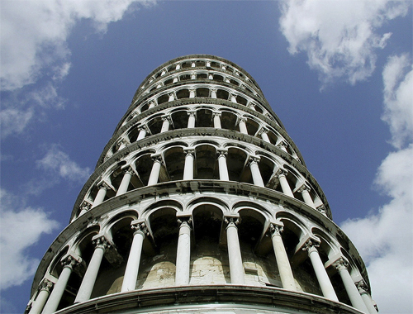 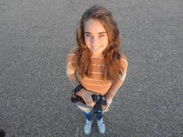

 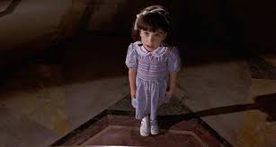

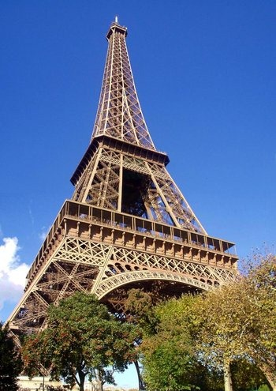 

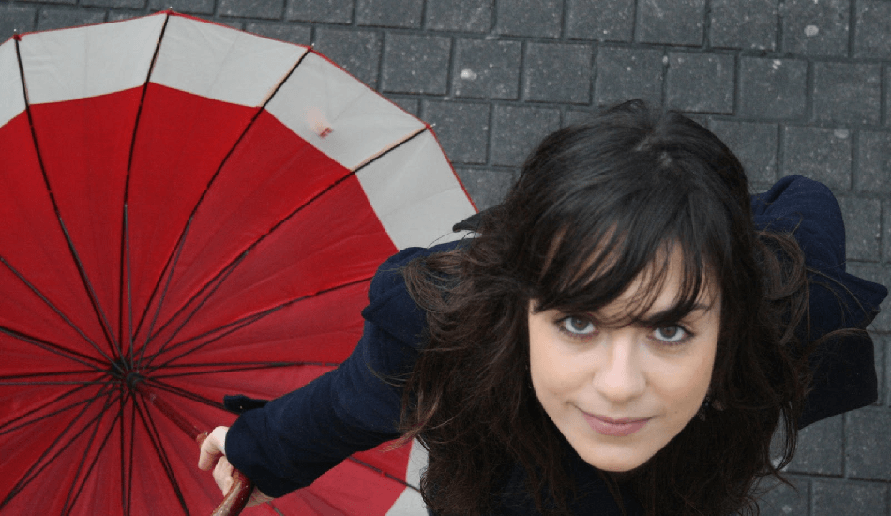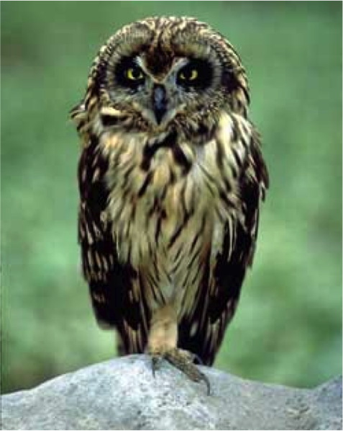

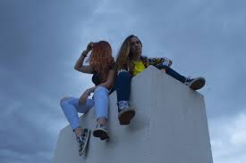 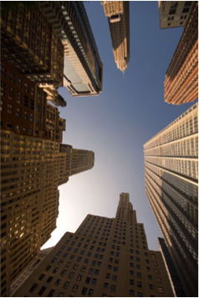

1. Elabora una narración, historia breve o cuento e ilustra los distintos párrafos con imágenes que posean distintos planos y ángulos.

HASTA LA PRÓXIMA CLASE…

Y… RECORDÁ QUE TENEMOS MEET EL LUNES 2/11/20 A LAS 11h